100

Manizales, 08 de febrero del 2017 E-2017-071

Señor

Javier Augusto Medina Parra

Coordinador de Proyectos Regionales

Dirección de Promoción TIC

Ministerio de las TIC

Edificio Murillo Toro - Cra. 8a entre calles 12 y 13

Asunto: Solicitud de contactos formales de los Entes Territoriales

Cordial saludo,

Teniendo en cuenta que es deber de la interventoría invitar a los Entes Territoriales para que asistan a los Comités Operativos, por medio de la presente me permito solicitar el envío de los datos detallados de la persona que representa a cada Ente Territorial en los convenios suscritos dentro del proyecto, esto con el fin de citar a las personas indicadas al comité que será celebrado los días 21 y 22 de febrero.

Para tales efectos se adjunta cuadro en Excel en el cual puede ser remitida la información que se requiere.

Atentamente,

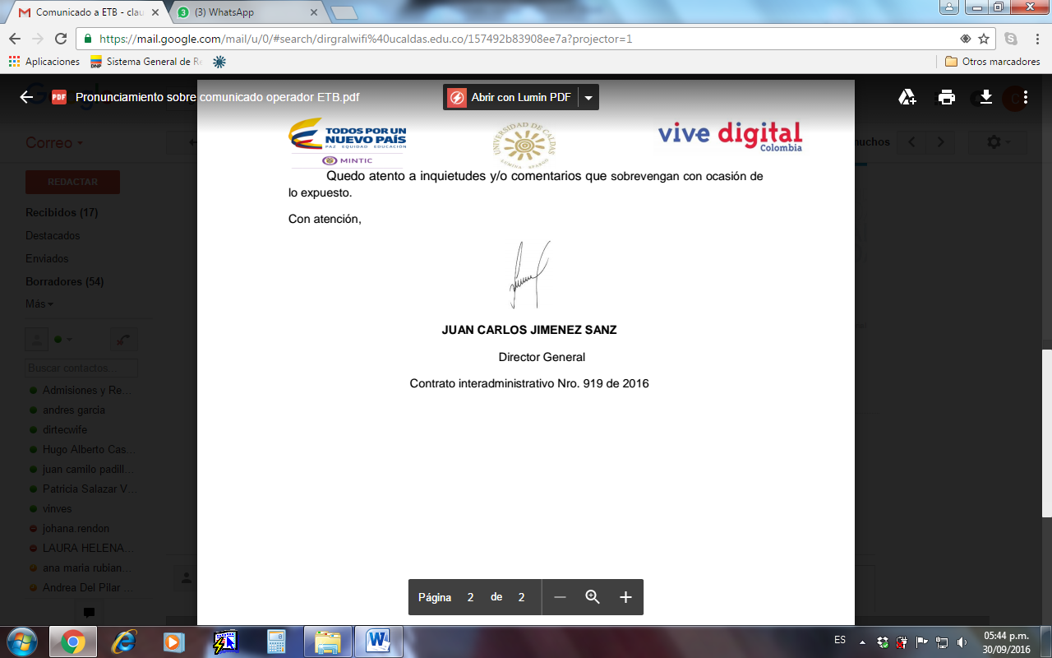

**Juan Carlos Jiménez Sanz**

Director General

Interventoría Integral Promoción Urbana de las TIC a través de zonas wi-fi

Universidad de Caldas